图 书 推 荐
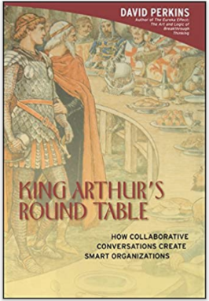

中文书名：《高效的组织都是圆的》
英文书名：King Arthur's Round Table : How Collaborative Conversations Create Smart Organizations
作 者：David Perkins
出 版 社：John Wiley & Sons
代理公司：SJGA/ANA/Conor Cheng
出版日期：2006年5月
页 数：292页
审读资料：电子稿
代理地区：中国大陆、台湾地区
类 型：经管
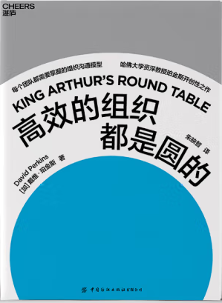
中文简体字版曾授权，版权已回归

中简本出版记录
书 名：《高效的组织都是圆的》
作 者：戴维·珀金斯
出版社：中国纺织出版社有限公司
译 者：朱映智
出版年：2021年3月
页 数：267页
定 价: 89.9元
装 帧：平装

哈佛大学心理学教授、“零点项目”创始人珀金斯前沿之作

内容简介：

如何充分发挥团队中个人才智形成集体智慧？如何不让自己的组织陷入互相推诿、无人负责的集体盲思？如何避免团队组织成为乾纲独断、闭塞思路的一言堂？管理者们可以从这本书中找到答案。

哈佛大学心理学家戴维·珀金斯在书中列举出所有组织中存在的共性问题，即组织协作问题与团队成员思想融合困难的问题。由此，珀金斯提出了组织智能这一概念。珀金斯认为，只有拥有组织智能的团队，才能够解决组织的协作问题，才能建立一支高效、协作的团队。

在本书中，珀金斯提出获取组织智能的关键途径是通过协作式对话，提出当一个组织内进步积极的对话方式大于落后消极的方式时，组织智能就能很大程度地开发出来。他以亚瑟王与其从属骑士进行圆桌对话的交流与沟通方式来举例，系统阐释了先进有效的组织沟通模型，即圆桌模型。并提出了割草机悖论、恐龙悖论、五人对抗定理以及四种领导力模型等多种管理陷阱与解决方案，为任何面临组织协作挑战的管理者提供了有价值的见解。

销售亮点：
- 为团队协作提供了一套系统组织沟通模型，倍速提升组织效率！
利用圆桌模型，管理培训师或管理者可以评估自己团队协作的质量，并据此开发组织的智能水平，使集体智慧大于个体智慧之和。
- 哈佛大学知名教育心理学家戴维·珀金斯力作！
哈佛大学教授、“零点项目”创始人，著有《为未知而教，为未来而学》《为未知而教，为未来而学2》《全局学习法》等。
- 《金融时报》《纽约时报》畅销商业图书！
- 适合企业教练、企业培训师、职业培训师；组织的管理者、领导等众多读者阅读。

作者简介：

戴维·珀金斯（David Perkins）哈佛大学教育研究生院教授，知名教育心理学家，思维协会组织委员会常委，教育界知名演讲家和顾问。哈佛大学“零点项目”创始人之一，现为该项目指导委员会的联合主任。与知名教育家霍华德_加德纳共同指导该项目多年。“零点项目”成立50年以来，始终致力于研究智力、理解、思考、创意与人类的学习等相关议题，吸引了来自近20个国家和地区的研究者与老师。在创造力、解决问题和推理的教学与学习领域进行了长期的研究与拓展，还研究了教育技术在教学和学习中的作用，并设计了组织中的学习结构和策略，以促进个人和组织智能的发展。著有《为未知而教，为未来而学》《为未知而教，为未来而学2》《全局学习法》《尤里卡效应》等。

媒体评价：

“珀金斯主张组织决策要学习亚瑟王和圆桌武士对话的精神，你的组织有多圆，取决于“交流式的架构与反馈”的品质，形成“三个臭皮匠胜过一个诸葛亮”的集体智慧。如何不让自己的组织陷入互相推诿、无人负责的集体盲思，或成为乾纲独断、闭塞思路的yiyantang？管理者们可以从这本书中找到答案。”
——陈生民，清华大学经管学院领导力研究中心研究员

“当我想让一个团队有效地展开协作时，我会立刻求助于戴维·珀金斯——和我有35年同事之谊的老伙计。毫无疑问，《高效的组织都是圆的》是他数十年知识与智慧的结晶。”
——霍华德·加德纳（HowardGardner），多元智能理论之父，哈佛大学教育学家

“戴维·珀金斯运用他的智慧和创造性思维，开启了关于组织协作方式的新视角。他在《高效的组织都是圆的》一书中提出的圆桌模型和实践方法，为任何面临组织协作挑战的管理者提供了有价值的见解。”
——戴维·斯特劳斯（DavidStraus），《开会的革命》作者

“在《高效的组织都是圆的》一书中，珀金斯借鉴了生物学、认知科学、文、企业管理案例和自身的工作实践，提出了培养更具协作性的组织的方式。读者可以从这本书中习得如何将个人智慧与组织智能更好地融合在一起。”
——阿特·斯黛拉博士（ArtStellar），美国国家教育基金会（NEF）副主席

“圆桌骑士故事是关于亚瑟王的传说中更广为人知的故事之一，它体现了分权的价值。戴维·珀金斯在《高效的组织都是圆的》一书中，用圆桌的比喻来讨论如何通过协作对话的方式创建更具群体智慧的组织。书中充满了丰富多彩的比喻，珀金斯提出了一种简单有效的沟通模式，可以用来在各种情况下加强沟通的有效性。”
——《商业》杂志（BusinessChief）

谢谢您的阅读！
请将回馈信息发至：程衍泽 (Conor)
安德鲁﹒纳伯格联合国际有限公司北京代表处
北京市海淀区中关村大街甲59号中国人民大学文化大厦1705室, 邮编：100872
电 话：010-82504406
手 机：13072260205（微信同号）
传真：010-82504200
Email: Conor@nurnberg.com.cn
网址：www.nurnberg.com.cn
微博：http://weibo.com/nurnberg
豆瓣小站：http://site.douban.com/110577/
微信订阅号：ANABJ2002


